【紙 花 開 了】
校 名：高雄市愛群國小
指導老師：陳德榮、王建堯
ㄧ、旨趣：
透過互動遊戲的方式，認識不同材質的紙張開花速度有何差異；相同材質紙張但花瓣數目不同，開花速度有何差異。
二、實驗器材：
1. 不同材質的紙張（報紙、色紙、棉紙、圖畫紙）各1000張
2. 水盆3個
3. 剪刀6把、直尺6把、鉛筆6支
4. 碼錶2個
三、活動過程：
1. 將報紙剪一個半徑約5公分的圓形(如圖一)，再將 圓分為八等分，沿等分線剪小於二分之一半徑的長度，剪好後將「花瓣」往圓心內摺，成為8個花瓣的紙花。
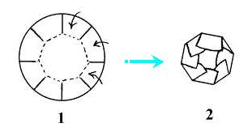
2. 將紙花輕輕平放於水盆中，可以看到花瓣依序張開，類似開花的模樣。
四、原理探討：
「水是無孔不入的」，水經由毛細作用所產生的特有現象。紙張的纖維被彎折後，因為紙張吸附水（毛細作用），而促使纖維回復原狀，被彎折的紙花就呈現打開的現象。

